ЗАОЧНАЯ ФОРМА ОБУЧЕНИЯ
РЕГУЛИРОВАНИЕ
И ПРЕОБРАЗОВАНИЕ
ЭЛЕКТРИЧЕСКИХ
ПАРАМЕТРОВ

Программа дисциплины и методические
указания к выполнению контрольной работы

Данные программа и методические указания предназначены для самостоятельного изучения дисциплины и выполнения контрольной работы студентами по профилю «Электрические и электронные аппараты» направления 140400 «Электроэнергетика и электротехника».

МЕТОДИЧЕСКИЕ РЕКОМЕНДАЦИИ
ПО ИЗУЧЕНИЮ ДИСЦИПЛИНЫ
И ВЫПОЛНЕНИЮ КОНТРОЛЬНОЙ РАБОТЫ

Учебный материал дисциплины достаточно полно изложен в книгах списка основной литературы. Дополнительная литература рекомендуется с целью более глубокой проработки отдельных разделов программы для лучшего освоения материала.
Изучение дисциплины рекомендуется проводить последовательно в порядке перечисления разделов рабочей программы.

Общие сведения о выпрямителях
Выпрямитель – это электротехническое устройство, предназначенное для преобразования переменного напряжения в постоянное.
Основными элементами выпрямителя являются трансформатор и вентили, с помощью которых обеспечивается одностороннее протекание тока в цепи нагрузки, в результате чего переменное напряжение преобразуется в пульсирующее.

Для сглаживания пульсаций выпрямленного напряжения к выходным зажимам выпрямителя часто подключают электрический сглаживающий фильтр. Для регулирования или стабилизации выпрямленного напряжения и тока потребителя к входным зажимам выпрямителя подключают регулятор или стабилизатор (стабилизатор может быть включён и на стороне переменного тока выпрямителя).
Режим работы и параметры отдельных элементов выпрямителя, фильтра, регулятора и стабилизатора согласуются с заданными условиями работы потребителя постоянного тока. Поэтому основная задача теории выпрямительных устройств сводится к определению расчётных соотношений, позволяющих по заданному режиму работы потребителя определить электрические параметры элементов: стабилизатора, регулятора, фильтра, а также вентилей и трансформатора выпрямителя и затем произвести выбор этих элементов по каталогу или, если это необходимо, рассчитать их.
Схемы выпрямителей классифицируют по ряду признаков. В зависимости от числа фаз питающего источника переменного напряжения различают схемы однофазного и трёхфазного питания.
Независимо от мощности выпрямителей все схемы делят на однотактные и двухтактные. К однотактным относят схемы, у которых по вторичным обмоткам трансформатора ток протекает только один раз за полный период (полупериод или его часть). Отношение частоты пульсаций выпрямленного напряжения к частоте сети в однотактных схемах равно числу фаз вторичной обмотки трансформатора. В таких схемах, кроме простейшего однофазного однополупериодного выпрямителя, обязательно выводится нулевая точка трансформатора. Таким образом, однотактные схемы – это схемы с нулевым выводом.
К двухтактным относят схемы, у которых в каждой фазе вторичной обмотки трансформатора ток протекает дважды за один период, притом в противоположных направлениях. Кратность пульсаций выпрямленного напряжения в таких схемах в два раза больше, чем число фаз вторичной обмотки трансформатора. Схемы выпрямителей, относящиеся к двухтактным, называют также мостовыми. В мостовых схемах ток во вторичной цепи всегда проходит последовательно по двум вентилям.
В зависимости от назначения выпрямители могут быть управляемыми (с регулируемым выпрямленным напряжением) и неуправляемыми. Возможны различные модификации схем выпрямителей – с включением вторичных обмоток трансформатора в зигзаг, несимметричные схемы, схемы с нагрузкой, шунтированной диодом и др.
Основными величинами, характеризующими эксплуатационные свойства выпрямителей, являются:

1) средние значения выпрямленного напряжения и тока U_{d}, I_{d};
2) коэффициент полезного действия η;
3) коэффициент мощности χ;
4) внешняя характеристика, представляющая собой зависимость выходного напряжения от тока нагрузки: U_{d} = f (I_{d});
5) регулировочная характеристика, представляющая собой зависимость выпрямленного напряжения от угла регулирования: U_{d} = f (α);
6) коэффициент пульсаций, определяемый отношением амплитуды данной гармонической составляющей выпрямленного напряжения (тока) к среднему значению выпрямленного напряжения (тока):
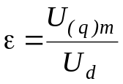.
7) коэффициент искажения, равный отношению действующих значений основной гармоники и полного тока первичной обмотки трансформатора:
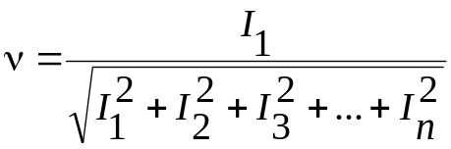.

Однофазный мостовой выпрямитель
Схема однофазного мостового выпрямителя и диаграммы, поясняющие его работу, показаны на рис. 1 и 2. Согласующий трансформатор имеет две обмотки (первичную и вторичную), но схема может работать и без трансформатора (в отличие от схемы с нулевым выводом), если соотношение напряжения питания с напряжением на нагрузке устраивает потребителя.

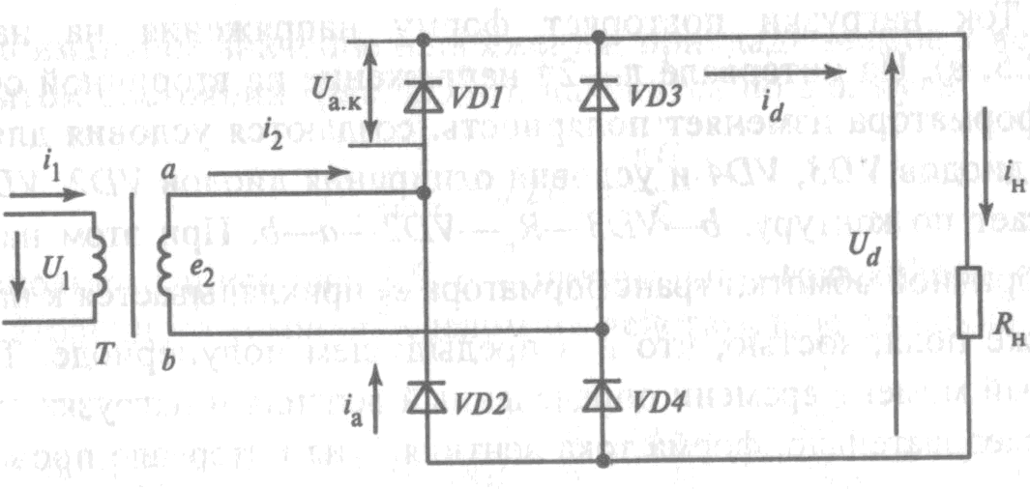

Рисунок 1 – Однофазный мостовой выпрямитель

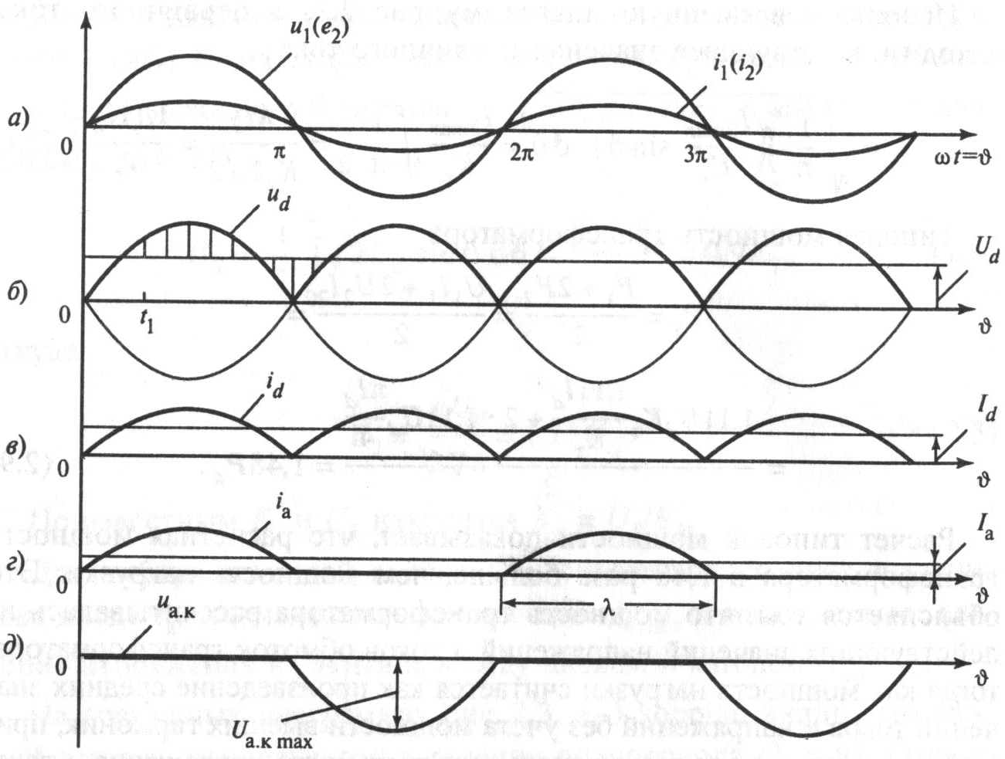
Рисунок 2 – Графики токов и напряжений мостового выпрямителя

При положительной полярности напряжения на вторичной обмотке трансформатора на интервале 0 – π ток проводят диоды VD1 и VD4. Падение напряжения на диодах на интервале проводимости близко к нулю, поэтому к нагрузке прикладывается положительная полуволна напряжения вторичной обмотки трансформатора е₂. Ток протекает от источника к нагрузке по контуру: а – VD1 – R_{н} – VD4 – b – а. Ток нагрузки повторяет форму напряжения на нагрузке (рис. 2, в). На интервале π – 2π напряжение на вторичной обмотке трансформатора изменяет полярность, создаются условия для запирания диодов VD3, VD4 и условия отпирания диодов VD1, VD2. Ток протекает по контуру: b – VD3 – R_{H} – VD2 – а – b. При этом напряжение вторичной обмотки трансформатора е₂ прикладывается к нагрузке с той же полярностью, что и в предыдущем полупериоде. Так как в каждый момент времени определённый вентиль и нагрузка включены последовательно, форма тока вентиля i_{a} на интервале проводимости повторяет форму тока нагрузки (рис. 2, г).
Вторичная обмотка трансформатора в любой временной интервал включена последовательно с определёнными вентилями. Учитывая, что каждую половину периода соответствующая пара вентилей изменяет направление тока вторичной обмотки трансформатора, получаем что ток i₂ будет иметь синусоидальную форму. Ток первичной обмотки трансформатора i₁ связан с током вторичной обмотки трансформатора через коэффициент трансформации: i₁ =i₂ /К_{Т}. Поэтому ток i₁ тоже будет изменяться по синусоидальному закону (рис. 2, а). Временная диаграмма напряжения на одном из вентилей показана на рис. 2, д. При протекании тока через вентиль на интервале 0 – π падение напряжения на диоде близко к нулю.

На интервале π – 2π к запертым диодам прикладывается напряжение вторичной обмотки трансформатора отрицательной полярности через диоды, пропускающие ток. Расчёт схемы проводится с учётом формы токов и напряжений в характерных точках рис. 2:

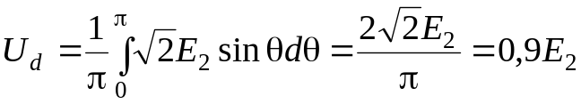
или
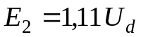.

По временным диаграммам рис. 2, в, г видно, что на один период для выпрямленного тока I_{d} приходится две полуволны, а на один период тока вентиля I_{a} – одна полуволна. Поэтому среднее значение тока через вентиль I_{a} будет в два раза меньше среднего значения выпрямленного тока I_{d}:

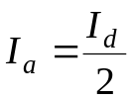.

Максимальное значение тока через вентиль:

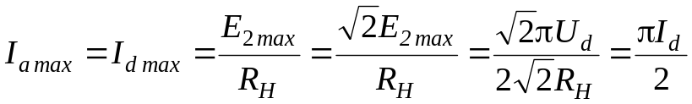.

Максимальное значение напряжения, прикладываемое к вентилю в закрытом состоянии (рис. 2, д), находится по формуле

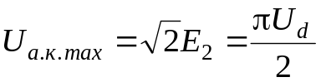.

Воспользовавшись рис. 2, а, с учётом одинаковых форм первичного и вторичного токов определим их действующие значения I₂ и I₁:

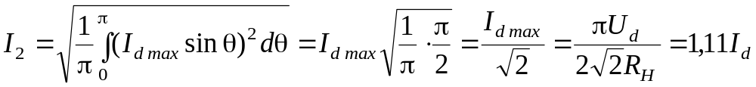.

Как отмечалось выше, первичный ток обмотки трансформатора будет отличаться от вторичного только на коэффициент трансформации трансформатора:

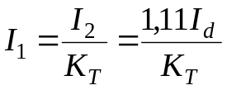.

Определим типовую мощность трансформатора:

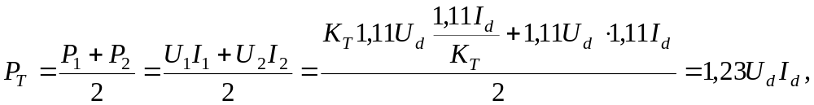
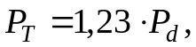

где P_{d} = U_{d}I_{d}.

Коэффициент использования трансформатора:

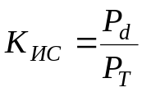.

КОНТРОЛЬНОЕ ЗАДАНИЕ

Тема: «Расчёт однофазного мостового выпрямителя»

Целью работы является определение следующих параметров выпрямителя: средний I_{d} и максимальный I_{dmax} ток через вентиль, максимальное обратное напряжение на вентиле U_{акmax}, действующие значения тока I₂ и напряжения U₂ вторичной обмотки трансформатора, действующее значение тока I₁ первичной обмотки трансформатора и расчётная мощность трансформатора P_{T}, а также её соотношение с мощностью нагрузки P_{d} (коэффициент использования трансформатора К_{ИС}). Исходными данными для расчёта являются: среднее значение выпрямленного напряжения U_{d} (напряжение на нагрузке), сопротивление нагрузки R_{Н}, коэффициент трансформации К_{ТР}.

ПРИМЕР ВЫПОЛНЕНИЯ ЗАДАНИЯ

Исходные данные для расчёта:
1) среднее значение выпрямленного напряжения U_{d} = 20 В;
2) сопротивление нагрузки R_{н} = 10 Ом;
3) коэффициент трансформации K_{ТР} = 0,5.

Рисунок 3 – Схема для расчёта

Действующее значение напряжения на вторичной обмотке трансформатора E₂ определим через среднее значение выпрямленного напряжения U_{d}:
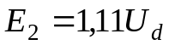;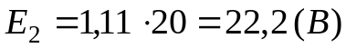.
Среднее значение тока нагрузки находим по закону Ома:
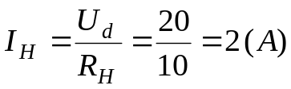.
Для данной схемы ток нагрузки совпадает с током выпрямителя I_{Н} = I_{d} = 2 А.
Определим среднее значение тока через диод:
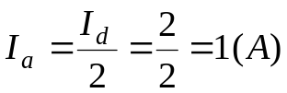.
Максимальное значение тока через вентиль определяем следующим образом:
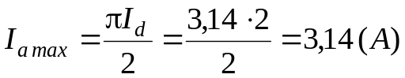.
Максимальное значение напряжения, прикладываемое к вентилю в закрытом состоянии, находится по формуле:
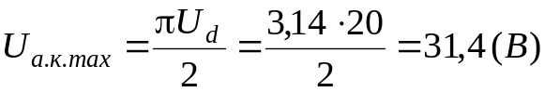.
С учётом одинаковых форм токов первичной и вторичной обмоток определим их действующие значения I₂ и I₁:
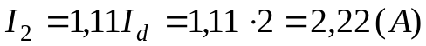.
Ток первичной обмотки трансформатора найдём через коэффициент трансформации:
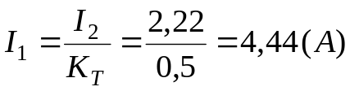.
Определим типовую мощность трансформатора:
.

Коэффициент использования трансформатора:
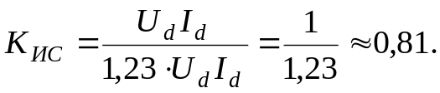

ВАРИАНТЫ ЗАДАНИЯ

 | Среднее значение выпрямленного напряжения U_{d}, В | Сопротивление нагрузки  Rн, Ом | Коэффициент трансформации K_{ТР}
Вар.1 | 5 | 50 | 0,10
Вар.2 | 6 | 30 | 0,20
Вар.3 | 7 | 25 | 0,50
Вар.4 | 8 | 20 | 0,40
Вар.5 | 9 | 15 | 0,50
Вар.6 | 10 | 10 | 0,50
Вар.7 | 12 | 15 | 0,80
Вар.8 | 14 | 16 | 0,70
Вар.9 | 15 | 20 | 0,75
Вар.10 | 16 | 32 | 1,00
Вар.11 | 18 | 18 | 0,10
Вар.12 | 20 | 10 | 0,20
Вар.13 | 24 | 20 | 0,30
Вар.14 | 26 | 20 | 0,40
Вар.15 | 28 | 14 | 0,50
Вар.16 | 30 | 50 | 0,60
Вар.17 | 32 | 50 | 0,80
Вар.18 | 34 | 40 | 1,00
Вар.19 | 36 | 80 | 0,90
Вар.20 | 38 | 76 | 1,00
Вар.21 | 40 | 100 | 0,10
Вар.22 | 50 | 200 | 0,20
Вар.23 | 60 | 300 | 0,50
Вар.24 | 80 | 80 | 0,40
Вар.25 | 120 | 200 | 0,50
Вар.26 | 130 | 200 | 0,65
Вар.27 | 140 | 100 | 0,70
Вар.28 | 150 | 50 | 0,80
Вар.29 | 160 | 80 | 0,80
Вар.30 | 180 | 60 | 1,00

Вопросы к зачёту по дисциплине

«Регулирование и преобразование электрических параметров»

1. Выпрямители. Назначение, принцип действия.

2. Инверторы. Назначение, принцип действия.

3. Преобразователи частоты. Назначение, принцип действия.

4. Потенциометрический регулятор напряжения.

5. Источник тока, управляемый напряжением.

6. Способы регулирования переменного напряжения.

7. Регулируемые элементы с механическим и электрическим
управлением.

8. Дискретно регулируемые трансформаторы.

9. Времявариантное регулирование.

10. Моделирование регуляторов переменного напряжения.

